# Szegmentálás

Az algoritmus egyik legfontosabb lépése a szegmentálás. Az a cél, hogy egy olyan bináris képet kapjunk, amely már csak a kéz pixeleit tartalmazza vagy tökéletesen elkülöníthető a kéz más, zavaró objektumoktól. Ez egy nehéz feladatnak bizonyult és nem is sikerült tökéletes megoldást adni rá. Két féle bőr alapú szegmentálást implementáltunk:

* 2D normalizált szintéren alapulót és
* HSV színtéren alapulót

A legnagyobb gondot a fényviszonyok jelentik, hiszen a bőr máshogy néz ki homályos szobában, mint jól megvilágított helyiségben, így borzasztóan fontos a megfelelő megvilágítás. Ezért a következő megkötésekkel kell élni:

* Lehetőleg világos háttér legyen, de semmiképpen sem bőrhöz hasonló színű.
* Ne legyen túl erősen megvilágítva kéz.
* Ne legyen sötét a szoba (talán a LED-es webkamera feloldja ezt a megkötést)

## HSV szintéren alapuló szegmentálás

Az algoritmus első lépése egy RGB -> HSV szintér konverzió, amelyet a *cvCvtColor(RGBImg, HSVImg, CV_BGR2HSV)* OpenCV függvény segítségével végzek el. Ezt követően egy intervallumos szegmentálást hajtok végre minden csatornára a *cvInRangeS (hsvImg, hsv_min, hsv_max, hsv_mask)* függvény segítségével, ahol a *hsv_min* és *hsv_max* paraméterek vektorok, amelyek megadják a szegmentálási intervallumokat:

Az intervallumok a következő 3 kép alapján alakultak ki:

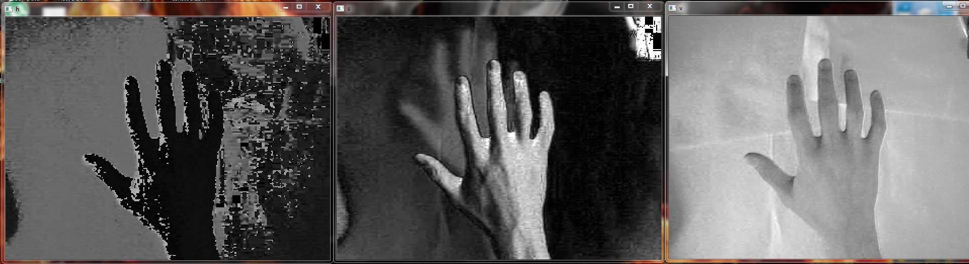

**H, S és V csatornák**

Jól látszik, hogy a H csatornán nagyon alacsony pixelértékeken található bőr, így akkor találtunk bőr-pixelt, ha 0 és 20 közötti a pixelérték. Az S csatornánál ez az [50, 180] intervallumra adódott, míg a V csatornán [120, 230] intervallumra.

Természetesen nagyon komoly faktor a megvilágítás és az illető bőrárnyalata ezért a szegmentálás paraméterei egy csúszka segítségével változtathatóak az aktuális környezetnek megfelelően:

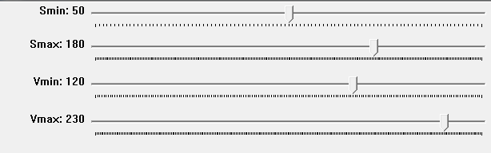

Utolsó lépésként pedig egy mediánszűrést hajtok végre 27-es ablakmérettel, hogy a fölösleg pontokat eltávolítsam. Ez a szegmentálási eljárás a következő eredményt hozta :

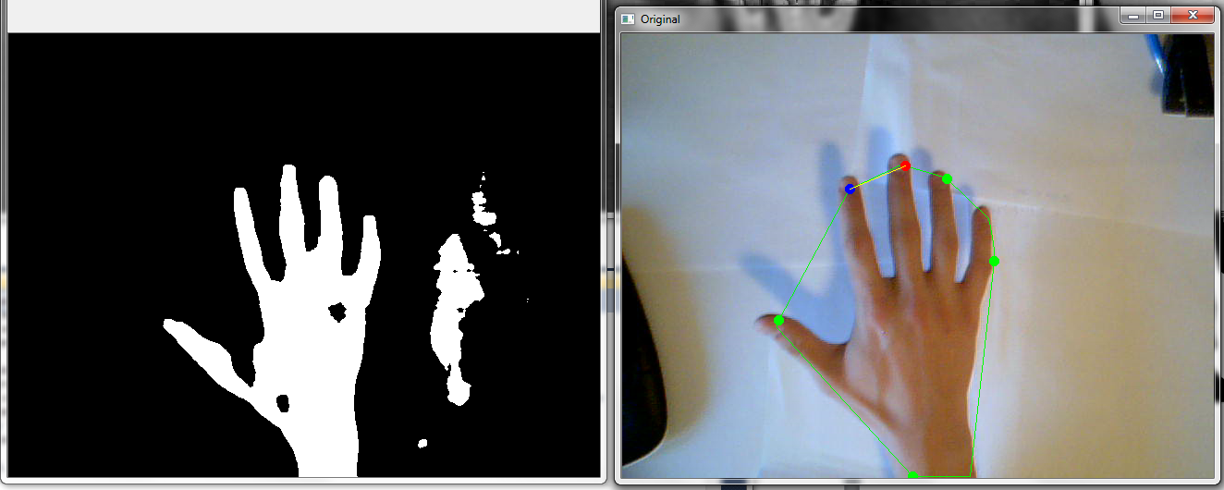

**Gyenge fényviszonyok mellett.**

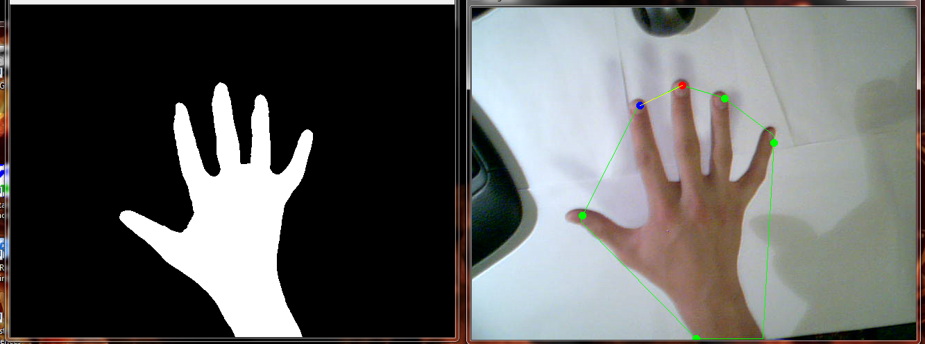

**Jó fényviszonyok mellett (mesterséges fény)**

## 2D normalizált színtéren alapuló szegmentálás

RGB -> 2D normalizált szintér konverziót hajtunk végre:

,

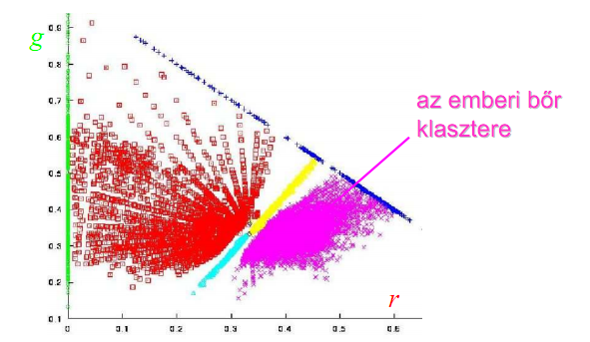

Az emberi bőr a [0.35, 0.55] g intervallumon és a [0.34, 0.55] r intervallumon helyezkedik el:

Miután a fenti képletet leprogramoztam a következő eredményt kaptam:

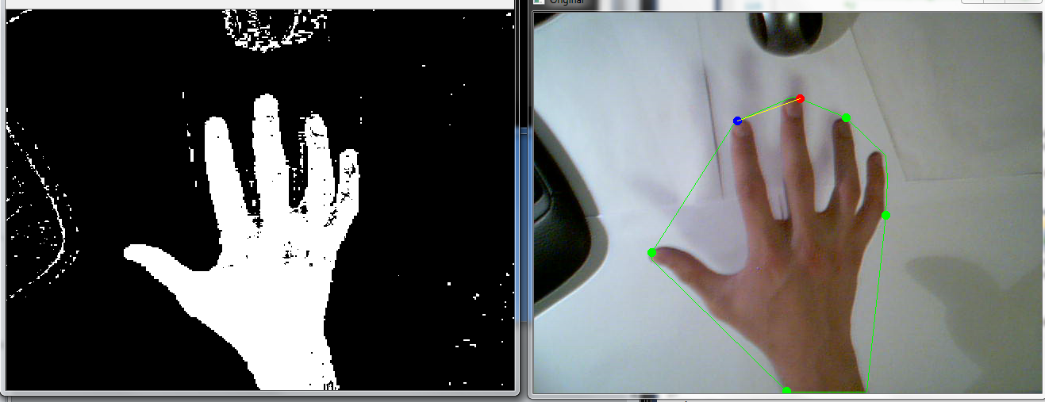

**RG szintérben történő szegmentálás (mesterséges fény mellett)**

Szemmel láthatóan sok olyan objektum maradt a képen, ami közel sem bőr. Egy 25-ös ablakméretű mediánszűrés után a következő eredményt kaptam:

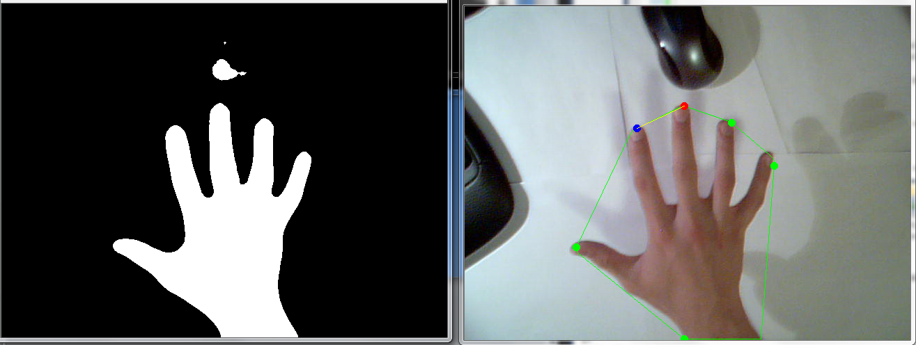

**A szegmentált kép mediánszűrés után**

## Összegzés

A tesztek során az aktuális körülmények függvényében mindkét módszer szerepelt jól és rosszul is. Ezért arra az elhatározásra jutottam, hogy mindkét módszer belekerül a programba és a felhasználó döntése lesz, hogy melyiket használja. Az „r” gomb lenyomására a program a színteret vált (HSV az alapértelmezett).

Nagyon fontos, hogy az algoritmus megfelelő, jól elkülöníthető hátteret és megfelelő megvilágítást feltételez, ezek hiányában előfordulhat rendellenes működés.